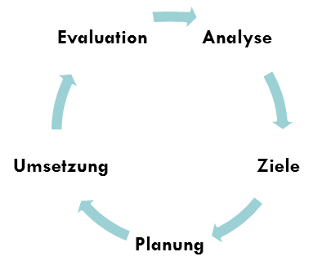

Der Evaluationszyklus

An verschiedenen Punkten eines Weiterbildungsprozesses gilt es herauszufinden, was bereits erreicht wurde und inwieweit die Ergebnisse mit den ursprünglich formulierten Zielen übereinstimmen. Diese Analyse erfolgt spiralförmig im Rahmen des Planungszyklus: Ziele formulieren, neue Massnahmen planen, umsetzen, wieder auswerten, analysieren, Ziele formulieren, …

Dieses systematische Einspeisen von Evaluationsergebnissen in den Planungszyklus liefert den Schulverantwortlichen wichtiges Steuerungswissen und ermöglicht der Schule, zielorientiert zu lernen und sich kontinuierlich weiterzuentwickeln.

Verschiedene Evaluationsebenen

Es ist ratsam, sich der unterschiedlichen Evaluationsebenen bewusst zu sein.
- Geht es um die Teilnehmerzufriedenheit („Process“)?
z.B. Veranstaltungs-Evaluation, Feedbacks bezüglich Organisation, Arbeitsformen, Vermittlungsformen
- Geht es um die Ergebnisse („Output“)?
z.B. Transfer-Evaluation, Feedbacks bezüglich Inhalten und Praxisbezug, Einschätzung der Kompetenzerweiterung bzw. Lern- und Erfahrungsergebnisse im Hinblick auf die individuellen und gemeinsamen Zielsetzungen
- Geht es um die Wirkung im schulischen Alltag („Outcome“)?
z.B. Langzeit- und Einzelfallstudien, Feedbacks bezüglich längerfristigen und nachhaltigen Verhaltens- und Einstellungsänderungen auf persönlichen und institutionellen Ebenen
- Geht es um die Rahmenbedingungen („Input“)?
z.B. Überprüfung der zeitlichen, finanziellen und materiellen Rahmenbedingungen, Qualität der Vorbereitung

Bernadette Halter

Agentur für Schulbegleitung (2008). Schulportfolio Qualifizierungsplanung, Kopiervorlagen. Hamburg: Behörde für Bildung und Sport. Verfügbar unter: http://li.hamburg.de/contentblob/2837970/data/download-pdf-schulportfolio-kopiervorlagen-pdf-datei.pdf (Stand 27.03.2012). Vgl. Bundesministerium für Familie, Senioren, Frauen und Jugend (1998). Materialien zur Qualitätssicherung in der Kinder- und Jugendhilfe. Leitfaden für Selbstevaluation und Qualitätssicherung. Bonn: Bundesministerium für Familie, Senioren, Frauen und Jugend. Verfügbar unter: http://www.univation.org/download/QS_19.pdf (Stand 05.10.2012)

